 | 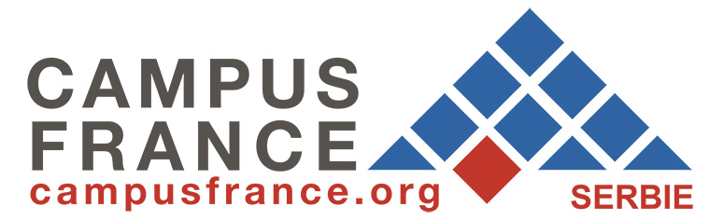 | 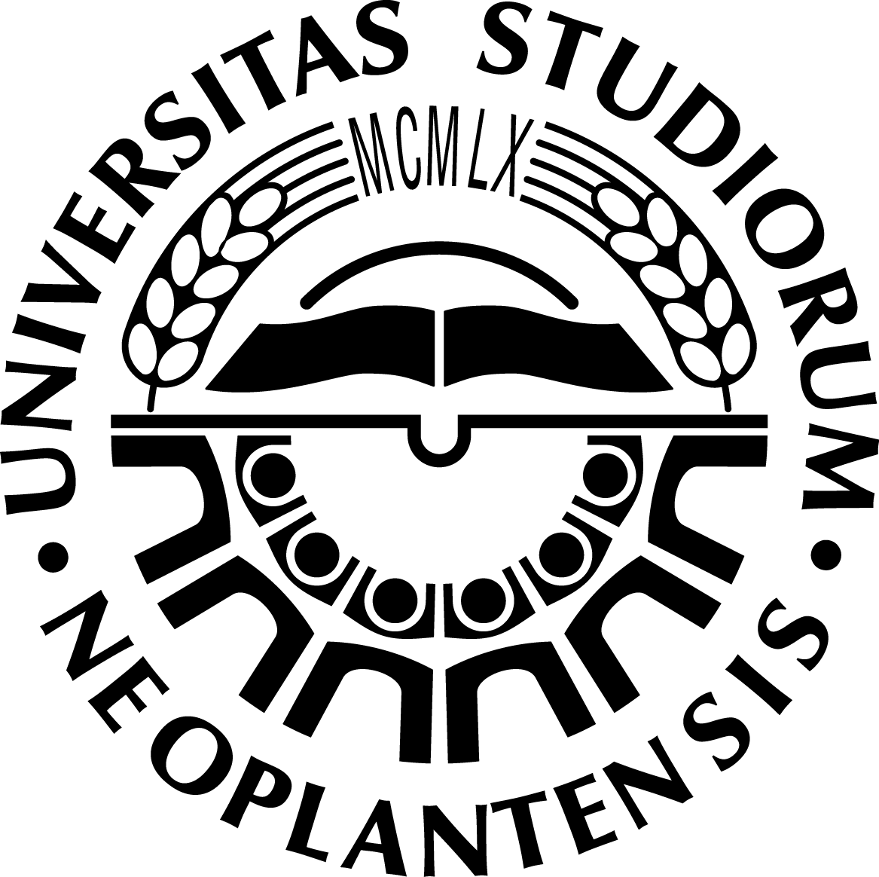

Putujući studentski sajam 2017.

Fond za mlade talente Republike Srbije
Stipendije « Dositeja »

Centar za razvoj karijere Univerziteta u Novom Sadu

Centar za razvoj karijere Univerziteta u Beogradu

Fondacija Tempus
Erasmus + Srbija

Frankofona univerzitetska agencija (AUF)

ESFAM (Visoka škola frankofonije za administraciju i menadžment)

Univerzitet Lion I

ENSATT (Nacionalna visoka škola za pozorišne umetnosti i tehnike)

IUT (Univerzitetski tehnološki institut ) iz Liona

IUT (Univerzitetski tehnološki institut) iz Burg an Bresa

IAB (Univerzitetski tehnološki institut – smer prehrambene i biološke tehnologije) iz Burg an Bresa

CESI – (Inženjerska škola)

INSA (Nacionalni institut za primenjene nauke) iz Ruana

Sciences Po Paris (Institut političkih nauka iz Pariza, univerzitetski kampus iz Dižona)

IAE Aix-Marseille Université (Institut za upravljanje preduzećima Univerziteta Eks-Marsej)

Francuski institut u Srbiji
kancelarija Campus France u Srbiji

Francuski institut u Bugraskoj
MGEL – studentska osiguravajuća kuća

Dvojne francusko-srpske diplome :

Master iz menadžmenta u kulturi
Univerzitet umetnosti iz Beograda i Univerzitet Lion 2

Master iz evropskih studija,
Univerzitet u Beogradu i Univerzitet u Loreni

